ЗАДАНИЕ 5 класс
на 06.04-18.04.2020г.
по предмету «Композиция прикладная»
преподаватель Кузнецова Ольга Владимировна
телефон, Вайбер 8-905-146-28-71, электронная почта dchi.7@mail.ru

Тема: «Гжель»

Материалы для работы: краски гуашь, кисти белка №2-3, лист А3.
Объект изображения:

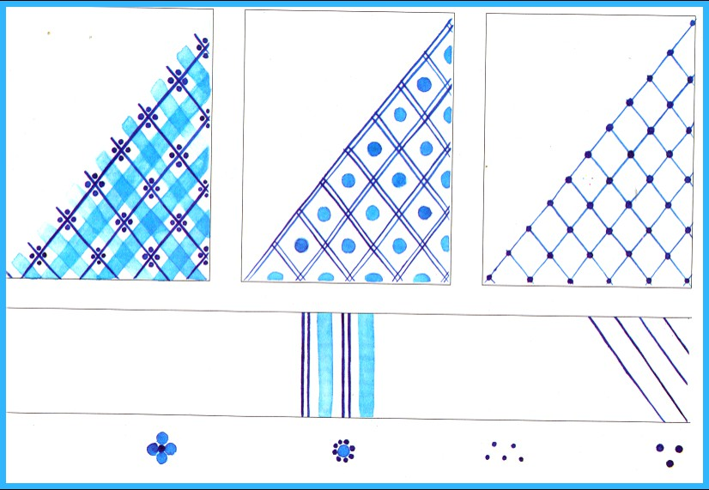

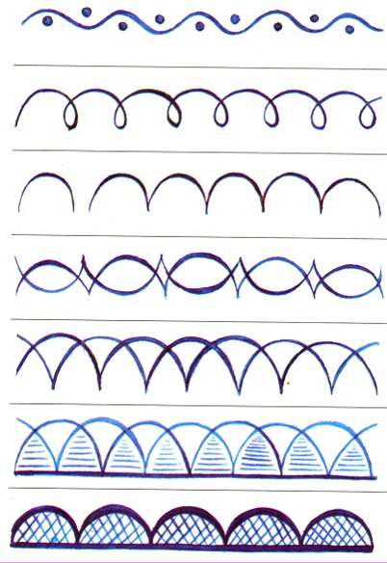

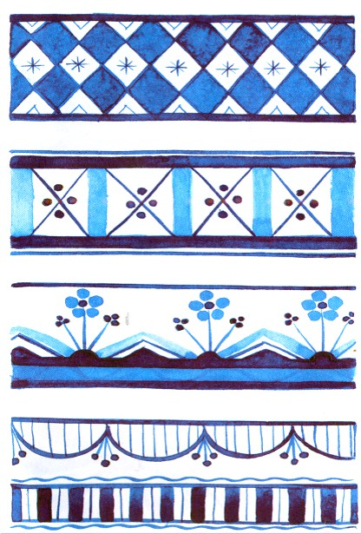

Подготовка и ход выполнения задания:
- Посмотрите презентации «Гжель», «Гжель. Технология росписи»
- Выполнить основные элементы росписи (точки, прямые линии, «капелька») орнаментальные полосы (бордюры).
Ссылка на видеоматериал: https://www.youtube.com/watch?v=ygAqRWWo8MA
Домашнее задание и выполненные работы присылайте на электронную почту dchi.7@mail.ru
В теме письма укажите: тему задания, класс, фамилию, имя учащегося. Фото работы должно быть подписано: фамилия, имя, класс

